ЭМОЦИОНАЛЬНОЕ ЗАГРЯЗНЕНИЕ (КОНЦЕПЦИЯ)

Колпакова Ольга – PhD (экономика), Хайфский университет. Хайфа, Израиль.

Аннотация. В статье раскрывается концепция эмоционального загрязнения как отрицательной экстерналии. Эмоциональное загрязнение – это отрицательное эмоциональное воздействие, которое возникает в случае длительного нахождения рядом с такими объектами как: кладбища, тюрьмы, больницы, свалки и т.д. Рассматривается минимизация вредных воздействий с разных точек зрения: экономической, географической, психологической, политической и т.д. Обозначены границы применения теоремы Коуза к эмоциональным экстерналиям. В целом статья посвящена постановке проблемы, связанной с новым типом загрязнения – эмоциональным.
Ключевые слова: теорема Коуза, экстерналии, эмоциональное загрязнение, эмоциональный капитал, географо- информационная система (ГИС).

Введение. Теме эмоций давно уделяется недостаточно внимания и пренебрежения экономистов в этом отношении трудно превзойти (Elster 1996) .
Суть экономической науки, по мнению Дж. Эльстера, нахождение способов наиболее полного удовлетворения людских потребностей в мире ограниченных ресурсов. Hо удовлетворение можно получить только через эмоции. И, естественно, что надо исследовать выбор образа жизни, который люди делают в попытке максимизации эмоционального удовлетворения.
Экономисты, к сожалению, не сильно продвинулись в изучении этого вопроса.
Задача этой статьи – сделать шаг в изучении эмоций с экономической точки зрения.
Точнее, будет рассмотрено влияние рукотворной окружающей среды на эмоции человека.
Рассматриваемая тема, эмоциональное загрязнение (Э.з), посвящена исследованию влияния некоторых типов зданий на эмоции человека. А также минимизация вредных воздействий с разных точек зрения: экономической, социальной, политической, эмоциональной и т.д.
Итак, эмоциональное загрязнение – это отрицательное эмоциональное воздействие, которое возникает в случае длительного нахождения рядом с такими объектами как: кладбища, тюрьмы, больница, свалки.
В порядке научного исследования этого явления в Хайфском университете были проведены два опроса.
Первый опрос заключался в показе ряда объектов, и по каждому объекту нужно было ответить, вызывает этот объект неприятные эмоции или нет.
Во втором опросе людям предлагалось ответить на три вопроса:
1. Хорошо ли Вы себя чувствуете в том месте, где Вы живете?
2. Находятся ли радом с Вашим домом такие объекты как кладбища, больницы, тюрьмы, свалки, дома престарелых, оживленные магистрали.
3. Находится ли рядом с Вами парк, спортивный центр, красивый пейзаж, море?
На все вопросы можно было ответить «ДА» или «НЕТ».
Опрошено было 150 человек, мужчин и женщин приблизительно поровну. Средний возраст – 41 год. Результаты представлены на диаграммах. Рис. 1, 2.
Рисунок 1
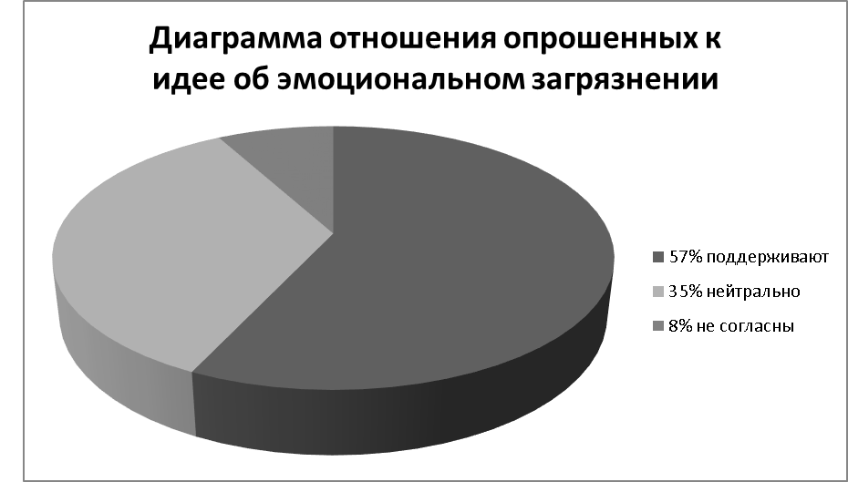

Рисунок 2
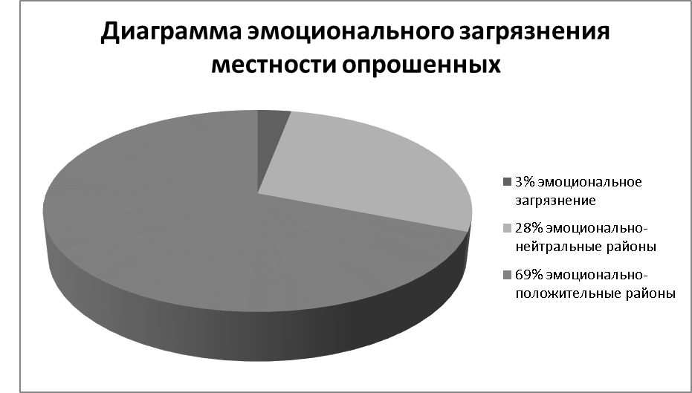

Замечено:
- Большинство людей, которым нравится их место жительства, заметили отсутствие Э.з объектов рядом с их местом жительства.
- Большинство людей, которым не нравится их место жителство не увидели в этом причину наличие Э.з объектов.
- 91% – опрашиваемых довольны своими местом жительства.
- 9% – недовольны.

Выводы:
1. Опросы обозначили (выявили) рейтинг э.з и эмоционально положительных объектов (таб.1).
2. Большинство опрашиваемых подтвердили существование зависимости своего эмоционального состояния от наличия или отсутствия э.з.
3. 3% людей подтверждают, что живут в чисто э.з зонах.
9% людей недовольны своим местом жительства.

Таблица 1
Рейтинги загрязняющих объектов
ЭЗО – эмоционально-загрязняющие объекты
1. Дымящая фабрика 95 %
2. Свалка и тюрьма 89%
3. Кладбище 88%
4. Больница 69%
5. Дом престарелых 61%

ЭПО – эмоционально-положительные объекты
6. Новостройки 42%
7. Детский сад 14%
8. Парк 4,8%
9. Теннисный корт 3,5%
10. Школа 1%

Эмоциональное загрязнение как отрицательная экстерналия
Экспериментом и опросами подтверждено, э.з объекты влияют на эмоции людей. И разные объекты влияют с разной степенью интенсивности.
Большинство людей, которым нравится их место жительство, связывают это с эмоционально-положительными объектами и отсутствие э.з. объектов.
Итак, эмоциональное загрязнение – это экстерналия (Coase, 1960) и соответственно обладает следующими признаками:
- являются отрицательной экстерналией
- навязывается 3м лицам, не входящим в цепочку производители-потребители
- это явление не отражается в рыночных ценах (Coase, 1972)
Эмоционально загрязняющие объекты были всегда. Но актуальным это становится только сейчас.
С точки зрения макроэкономики, главной характеристикой современного ее этапа, является «непрерывность появления новых отраслей» (Коган, 2006). Для обслуживания этой непрерывности должны существовать два пласта экономики реальный и потенциальный (Колпакова, 2010). Положение А Смита о «невидимой руке» содержит в себе явный парадокс, с одной стороны, субъекты рынка в своей хозяйственной деятельности руководствуются собственными, своекорыстными интересами, и конкуренция усиливает их обособление.
Но существует и другая тенденция: конкурирующие субъекты всё-таки приспосабливают свою деятельность к потребностям рыночной экономики как целостной системы.
Парадокс разрешим, если предложить, что «невидимая рука» – не конкуренция, как предполагали последователи Смита, а механизм сочленения реального и потенциального пласта экономики. (Коган, 2006)
Реальный пласт – это конкурирующие субъекты, цены, реальные товары и услуги, где дейстует и живет, «экономический» человек. (Колпакова, 2010) Потенциальный пласт экономики – это потенциальные отрасли и потенциальные межотраслевые связи. На потенциальном уровне существует только оформленная идея о производстве какого-либо товара. Не возможно даже предсказать, выгодно это будет или нет. Единственный критерий, который здесь имеет значение, выгодность данной отрасли рыночной системы в целом. Если «да», то товар находит межотраслевые связи и возможность воплотиться в действительности. Если «нет» – система его отвергает.
Какими же новыми качествами должны обладать люди, которые принимают решения на потенциальном уровне экономики?
Многогранность человеческой личности превращает процесс инвестирования в интеллектуальный (человеческий капитал) в выявление и открытие других, ранее не планируемых, новых духовных резервов человека. В результате инвестиционного процесса происходит качественный скачок в воспроизводстве нового типа человеческого капитала – эмоциональный капитал.
Эмоциональный капитал – это запас положительных эмоций человека, накапливаемых за счет инвестиций и осознанно используемых с целью получения дохода (Колпакова, 2010). Появляется производительный ресурс, это способность человека управлять своими положительными эмоциями. А точнее – управлять временем нахождения в положительной эмоции (Колпакова, 2010)
Важность управления своими эмоциями (Goleman, 1995) , который определял эмоциональный интеллект как способность понимать собственные чувства и чувства других людей. Он также отмечал, что только рациональное мышление не в состоянии вычислять успех.
В. Дулевич и М. Хиггс (Dulewicz and Higges, 1998) проанализировали составляющие эмоционально интеллекта, в том числе, как они влияют на энергичность, решительность, достижения цели и т.д. И они сделали вывод, что такая взаимозависимость существует.
Возникает новая производительная сила: эмоциональный интеллект или более высокая (очищенная) его стадия – эмоциональный капитал.
Очень важным становится вопроос о воспроизводстве этого ресурса, а также о факторах, которые снижают эмоциональный потенциал человека.
Эмоциональное загрязнение – отрицательный побочный эффект, который очевидно снижает, накопленный за счёт инвестиций эмоциональный капитал человека.
В макроэкономическом смысле в современных условиях – это лишение части возможного дохода огромной группы людей, занятых в потенциальной сфере экономике (например стартапы), с одной стороны, и снижение скорости и качества макроинноваций с другой.
Следовательно, важным становятся не только реальное загрязнение (например, дымящая фабрика) но и эмоциональное, которое снижают качество жизни людей и влияет на их потенциальный доход.
Мы ссылались на Коуза при определении экстерналий. Но Коуз известен также своей теоремой, которую сформировал Стиглер: «Если права собственности определены, то побочных эффектов не возникает. Это верно при нулевых трансакционных издержках перехода права собственности».
Из этого мы можем вывести следствия по регулированию побочных эффектов:
1. Наделить правами собственности этот побочный эффект.
2. Снизить трансакционные издержки перехода прав собственности.
Если иметь ввиду регулирование эмоционального загрязнения, то очевидно следующее:
- Правами собственности данный объект ( э.з.) пока не наделён, имеется в виду право загрязнять или право людей жить без загрязнения. И это естественно. Институты, которые закрепляют уже сложившиеся экономические отношения (статусы) всегда более инерционны по сравнению с экономическими реалиями. Существует временной лаг когда рынок уже «заметил» явление, а законное обрамление еще не готово.
Реальная экономическая практика уже вынесла «ценовой» вердикт э.з. (это подтверждается ценами на жилье около э.з. объектов). А институты, такие как институт собственности на эмоциональное загрязнение еще не созрел. Если понимать «институт» более широко, то общественное мнение э.з. тоже пока не признало. Например, строится морг напротив жилого массива, и цена жилья сразу падает. Жители этих домов вынуждены жить с э.з. Никаких правовых механизмов, кроме как продать сильно подешевевшую квартиру, сейчас не существует.
При закреплении права собственности, например, за источниками загрязнения, появляются возможности для перекупки и раздробления этого права. Но, посколько экстерналия (э.з.) новая, то ситуация когда мир цен однозначно определяется материально-вещевым миром разбалансирована, т.к. существует временной лаг, когда рыночные институты не дозрели.
К чему приводит такая разбалансировка?
1. Изначальное наделение права на новое явление всегда сопровождается большими трансакционными издержками, что ограничивает применение теории Коза.
2. Несмотря на то, что цены уже ухватили данное явление, некоторые ситуации могут порождать ощущение несправедливости распределения.
3. В этой ситуации перекоса (разбалансировки), очень важным становится изначальное распределение, которое можно сделать более эффективным по Парето, если применить научное моделирование, а также повысить информированность об э.з.

Концепция эмоционального загрязнения
I. Определения эмоционального загрязнения
Э.з. – это отрицательное эмоциональное воздействие на людей некоторыми видами объектов, такие как кладбища, тюрьмы, больницы и так далее.
- с экономической точки зрения это отрицательная экстерналия, т.к. падает на третьих лиц, не входящих в цепочку производители-потребители, а также не имеет выражения в рыночных ценах.
- c географической точки зрения, это загрязняющий объект, который воздействует на местность вокруг себя делая ее условно-непригодной для проживания. По мере удаления от объекта загрязнение уменьшается.
Воздействия от нескольких объектов могут образовать зоны перекрытия, которые наиболее вредны для проживающих там. Э.з. объекты могут соединяться в кластеры, уменьшая тем самым протяжённость границ, но увеличивая мощность загрязнения. Природные границы (река, лес, овраг) могут существенно снижать э.з.
- с эволюционной точки зрения э.з. – это не до конца проявленное новое явление, уменьшающее важную способность человека, – накапливать эмоциональный потенциал. Эмоциональный потенциал создается за счет инвестиций в человеческий капитал, в его образование, здравоохранение, в улучшение качества жизни, в жилье.
- с психологической точки зрения. Люди, которые живут рядом с такими зданиями испытывают стресс низкой интенсивности. Стресс вызывает рестимуляцию неприятных эмоций, которые когда-либо у них были связанные с этими зданиями. Эти рестимуляции становятся постоянными, и организм не успев обработать один микростресс, должен заниматься обслуживанием другого. Возникает состояние длительной хронической стрессовой активации достаточной для отрицательного влияния на организм, но не достаточной для тренировки стресс-лимитирующих систем. Происходит износ организма. Организм теряет способность «малозатратно» реагировать на слабые воздействия и вынужден реагировать на них, как на полноценный стресс.
Э.з. вызывает у человека рестимулирующий мини-стресс и влияет на нейроэндокринную систему двумя способами:
1. Вызывает изменения и заставляя работать на износ эту систему (по типу старения организма)
2. Система перестаёт правильно реагировать и посылать сигналы в нужные места, происхоит ее сбой и это может вызывать канцерогенные изменения

II. Особенности применения теоремы Коуза
1.Эмоциональное загрязнение – это недавно появившийся побочный эффект.
Следовательно, стандартная версия обмена уже существующими правами не может быть применима. По причине того, что первоначальное наделение правами собственности такого объекта права как эмоциональный потенциал, потребует запредельных трасакционных издержек.
2. Эмоциональные побочные эффекты, в отличие от реальных, например, загрязняющая фабрика,обладает свойствами наложения и сопряжения (сфера действия эмоций) когда однонаправленные эмоциональные воздействия складываются, а разнонаправленные вычитаются. Следовательно, здесь нужно вычислять результирующее воздействие. Опрос, показал, что 28% опрошенных проживают в эмоционально-нейтральных районах, вред от эмоционального загрязненных объектов погашен эмоционально положительными. Можно дополнить теорему Коуза новыми классом побочных эффектов – эмоциональные, которые обладают свойствами поглощения и усиления. Обмен правами собственности здесь может быть многосторонним. И один из способов регулирования э.з. – создание эмоционально-положительных зон.

III. Регулирование эмоционального загрязнения.
В ситуации с эмоциональным загрязнением рыночное равновесие может оказаться не эффективным по Парето. Несовершенство рынка здесь проявляется в следствии того, что экономические субъекты выбирают уровни производства и потребления благ, ориентируясь на частные издержки и выгоды, игнорируя экстерналии.
Решение проблемы – вменить экономическим субъектам все издержки в выгоды по их решениям или трансформировать их во внутренние.
Регулирование э.з. заключается в превращение из экстерналии во внутренние издержки экономических субъектов.
Для регулирования э.з. могут быть применены Коузовские, неоклассические (Пигу), а также специфические способы регулирования.
Если следовать Коузу, то это правовые, ценовые и кластерные способы регулирование. Под кластерным способом регулирования понимается снижение влияния э.з. вследствие объединения объектов и уменьшения границ и контактов с жилыми объектами.
Неоклассический способ регулирование э.з. предполагает государственное вмешательство (прямое и косвенное).
Косвенные метод заключается введение налога Пигу, который корректирует поведение загрязнителей снижением объема загрязняющей деятельности.

Исходя из особенностей э.з,
- э.з. зарождается только в результате инвестирования в человеческий капитал;
- этот побочный эффект влияет только на человека;
- существует объективная трудность измерения э.з., этот побочный эффект не видим, не слышим, ни имеет запаха, не осязаем.
Могут быть предложены специфические методы регулирования:
- создание эмоционально-положительных зон;
- географически оптимальное расположение и защита от э.з.;
- информационное регулирование;
- создание страхового рынка.

IV. Применение ГИС в изучении Э.З.
ГИС – это важнейший инструмент для исследований, моделирования, прогнозов и составления карты э.з. Методами ГИС возможно изучение уменьшения влияния э.з.
- за счет оптимальной кластеризации;
- естественных границ;
- искусственных границ.
Э.з. кластеры, изучаемые ГИС, могут быть следующей конфигурации:
- изолирование кластеры с природными границами;
- концентрированные кластеры с общей границей;
- диффузные кластеры;
- монокластеры.
Выделим условно 3 направления использования ГИС: для исследования, моделирования и создания карты эмоционального загрязнения.
ГИС – исследовательское направление включает: доказательное направление, кластеры, выявление сопряженных экстерналий и зон перекрытия положительных и отрицательных зон.
Т. к. э.з. еще не стало общепризнанным явлением, с помощью ГИС можно добыть недостающие доказательства. Это эволюция э.з. объектов, стоимость жилья, изменение плотности населения, ареалы различных заболеваний, статистика.
ГИС – моделирование может быть использовано для следующих задач:
- ранжирование различных загрязняющих объектов;
- выявление реальных ареалов загрязнения;
- сравнительный эффект их альтернативной передачи прав собственности и другие задачи.

Заключение
Эмоциональный капитал – это новая производительная сила современного общества. Он (эмоциональный капитал) усиливает и качественно обновляет интеллект человека. Создается инвестициями за счет многогранности человеческой личности. Э.з. снижает эффективность этих инвестиций в макроэкономическом смысле.
Оптимизация эмоционально-загрязняющих зон позволит выйти национальным экономикам на более высокий уровень воспроизводства эмоционального капитала человека.

Список литературы
- Coase, R. The Problem of Social Cost // Journal of Law and Economics. V. 3, № 1, pp. 1-44. 1960
- Coase, R. Durability and Monopoly // Journal of Law and Economics, vol 15(1), pp 143-49, 1972;
- Daniel,J et al . Mental and Endocrine Factors in Repeated Stress in Man , Studio Psychological
- Elster J. Rationality and the Emotions // Economic Journal. 1996. 1386-1397
- Goleman, D Emotional intelligence New York : Bantam 1995
- Higgs, M. J. and Dulewicz SVI Emotional intelligence: managerial fad or valid construct? Henley, U K, Henley Business School, university of Reading (Henley Business School, University of Reading (Henley Working Paper Series, (HWP 9811)) 1998
- Johnson, S. Emotions and the Brain : Fear, Discover 24 (3) : 32 – 39 , 2003
- O Leary, A. Stress , Emotion , and Human Immune Function.
- Psychological Bulletin 108 (3): 363-382,1990
- 15 (3): 273-281,1973
- Veblen T, Why is Economics not an Evolutionary Science? // the Quarterly Journal of Economics 1898, 12. 4 373-397
- Коган А.М. Макрорегулирование развитого рынка: «невидимая рука», конкуренция, потребности системы.- М : Маркет Д.С. 2006 – 144с
- Колпакова О. Эмоциональный капитал - экономическая категория, М, ЦМИК, 2010, 90с
- Колпакова О Управление человеческим и эмоциональным капиталами // Инновации, 2010, № 3, 16

EMOTIONAL POLLUTION (CONCEPT)
Olga Kolpakova О. – Doctor of economics (PhD),postdoctoral at University of Haifa.

